申报号: QF21001WH0711

编 号 : Zb202130086

汽 车 整 车 产 品 定 型

试 验 报 告



## 产品名称 抢险救援消防车

## 商 标 云 鹤

## 型 号 WHG5150TXFJY80/ZVIA

## 生产单位 湖北三六一一特种装备有限责任公司



国家消防装备质量监督检验中心

注 意 事 项

1、报告无“检验检测专用章”无效。

2、复制报告未重新加盖“ 检验检测专用章”无效。

3、报告无编制、审核、批准人签章无效。

4、报告涂改无效。

5、对检验报告若有异议，应于收到报告之日起十五日内向检验单位提出，逾期不予受理。

6、检验报告仅对受检样品负责。

7、本机构共有4个试验场所，地址分别为： A 上海市莘庄西环路391号

1. 上海市奉贤区钜庭路66号
2. 上海市金山区亭林西工业区康发路22号
3. 浙江省嘉兴市南湖区凤桥镇新篁青龙路。

生产企业：湖北三六一一特种装备有限责任公司

生产地址： 湖北省武汉市经济技术开发区（汉南区）纱帽街通江四路 16 号电 话： （027）59255312 邮政编码： 430011

传 真： （ 027） 59255306

本机构信息：

单位名称：国家消防装备质量监督检验中心 Name：China National Fire Equipment

Quality Supervision Centre

地址：中国上海市莘庄西环路391号 Address：391 Xi Huan Road, Xinzhuang

Shanghai,P.R.China

电话：86-21-54959866-6102 Telephone：86-21-54959866-6102 86-21-54959907 86-21-54959907

传真：86-21-54959907 Fax：86-21-54959907

邮编：201199 Post Code：201199

[网址：http://www.xfjyzx.co](http://www.xfjyzx.com/)m Webs[ite：ht](http://www.xfjyzx.com/)t[p://www.xfjyzx.c](http://www.xfjyzx.com/)om [电子邮件：fire](mailto:fireshnc@sh163.net)shnc[@sh163.net](mailto:fireshnc@sh163.net) E-mail：[fireshnc@sh163.net](mailto:fireshnc@sh163.net)

|  |  |  |  |
| --- | --- | --- | --- |
| 产品名称 | 抢险救援消防车 | 商 标 | 云鹤 |
| 型 号 | WHG 5150 TXFJY 80 / ZVIA | 样品数量 | 1 辆 |
| 生产单位 | 湖北三六一一特种装备有限责任公司 | 送 样 者 | 柯鑫 |
| 生产日期 | 2021 年 02 月 | 受理日期 | 2021 年 02 月 23 日 |
| 送样日期 | 2021 年 03 月 11 日 | 检验日期 | 2021 年 03 月 11 日～  2021 年 03 月 27 日 |
| 整改日期 | / | 资料提供齐  全日期 | 2021 年 05 月 28 日 |
| 检验依据 | 1 GB7956 . 1 -2014 《 消防车 第 1 部分： 通用技术条件》  2 GB 7956 . 14 - 2015 《消防车 第 14 部分：抢险救援消防车》  3 QC/ T 252 - 1998 《专用汽车定型试验规程》  4 定远汽车试验场 汽车产品定型可靠性试验规程  5 Q/ TZ3611-T03-202 1《 WHG5150TXFJY 80/ ZVIA  抢险 救援 消防车 》湖 北三 六 一一 特种 装 备有限责任公司企业标准 | 检验项目 | 1 主要技术参数  2 消防性能  3 基本性能  4 安全项  5 可靠性行驶 |
| 检验结论和建议 | 结论:   1. . 整车的安全和法规性能符合国家标准和规范的要求。整车基本性能参数达到设计任务书的要求。 2. . 样车的消防性能符合企业标准的要求。 3. . 样车底盘和消防部件的联接可靠, 消防零、部件的制造和装配质量符合企标 的 要求。       签发日期 ：2021-06-04 | | |
| 备    注 | （ 1 ） 任务来源: 新产品定型检验  （ 2 ） 试验方案见附录 A  （ 3 ） 试验对象见附录 B  （ 4 ） 试验道路、专用装置测试见附录 C  （ 5 ） 试验结果见附录 D | | |

批准: 审核 主检:

:

# 

附录 A 试验方案确定

云鹤牌 WHG5150TXFJY80/ ZVIA 型抢险救援消防车是由湖北三六一一特种

装 备 有 限 责任公 司 采 用 由 中 国 重汽集 团 济 南 卡车股份有限 公 司 生 产 的ZZ5207TXFV471GF5 型消防车二类底盘( ID:3193207)改装而成的消防用车。

根据《 实施汽车强制性项目检验和定型试验规程的规范性要求》中， 第四项 2. 1 条第 3 款、第 8 条；QC/T252-1998《 专用汽车定型试验规程》第 3.1 条、4. 2 条和 6. 1 条的规定,确定供定型试验用样车数量为 1 辆,进行的试验项目为:

1 主要技术参数

2 消防性能

3 基本性能

4 安全项

5 5000 km 可靠性行驶试验,里程分配: 平坦道路 2000 km

山区道路 1500 km 不平坏路 1500 km

B1 样车外观照片

附录 B 试验对象

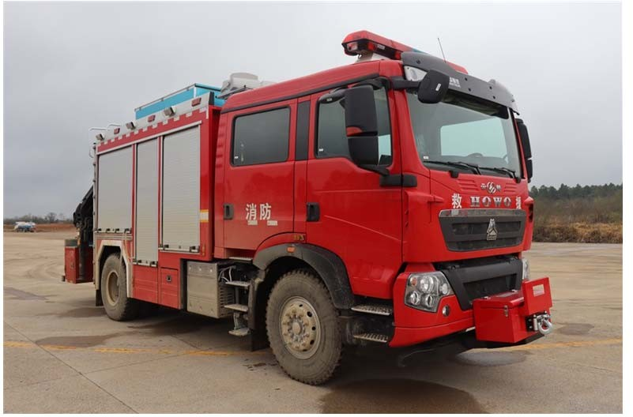

照片 B1 - 1 样车正侧面 45 °

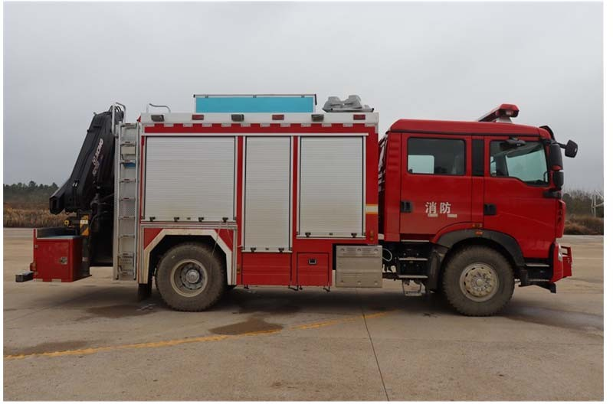

照片 B1 - 2 样车侧面

B 2 样车说明:

采用中 国 重汽集 团 济南卡 车 股份有 限 公 司 的 ZZ 5207 TXFV 471 GF 5 型消 防 车二类 底 盘(ID:3193207)改装的 WHG5150 TXFJY80/ ZVIA 型抢险救援消防车， 装备了徐州徐工随车起重机有限公司生产的 SQZ 105 D 型随车吊（最大起吊质量： 5000 kg， 最大工作幅度 8 .30 m， 最大工作幅度时起吊质量： 1170 kg） 、 美国冠军动力装备公司生产的 N 16800 XF- 24 V 型电动绞盘( 最大试验拉力： 70 . 0 k N) 以及上海华度信号设备有限公司生产的 YZH 4 - 5 . 0 CF 型照明系统（ 照明灯 50 m 处各测试点照度不低于 5 lx）， 装备了各类抢险救援器材共 80 件， 乘员数为 2 + 4 人。装备了宝鸡市 凌云 机电设 备制 造有限公 司 生产的 CJB- 100 - C 24 型 车用 电子 报 警器 ( 检 验编号： 公京检第20131310 号 )、 检验单位：公安部安全与警用电子产品质量检测中心以及宝鸡市凌云机电设备制造有限公司生产的 TBD- P188L2 J 型警灯( 检验编号：公交检 [ 委] 第 20171552 号)、 检验单位：公安部安全与警用电子产品质量检测中心。

B 3 样车明细表

|  |  |  |  |  |  |
| --- | --- | --- | --- | --- | --- |
| 序号 | 发 动 机 号 | 合格证号 | 底 盘 号 | 生 产 日 期 | 里程表读数( km) |
| 01 | 201107814557 | YG 173 DLL 1830573 | LZZWBCNF 9 LW 643662 | 2021 年 02 月 | 1154 |

B4 主要总成明细

|  |  |  |  |  |  |
| --- | --- | --- | --- | --- | --- |
| 序号 | 总 成 名 称 | | 总 成 型 号 | 生 产 单 位 | 备 注 |
| 1 | 发 动 机 | | MC 07H.35 -60 | 中国重型汽车集团有限公司 | / |
|  | 底 | 变 速 器 | HW 12706 TC | 中国重型汽车集团有限公司 | 采用中国 重汽  集团济南 卡车股份有限 公司ZZ5207 TXFV 471  GF 5 型消防车二类 |
| 车 架 | / | 中国重汽集团济南卡车股份有限公司 |
|  |  |
| 转 向 器 | WG 9625478228 | 沙市久隆汽车动力转向器有限公司 |
| 2 |  |
|  |  | 前 桥 | VPD | 诸城市义和车桥有限公司 |
|  | 盘 | 后 桥 | MCY | 荆州车桥有限公司 |
| 3 | 车身 | 驾 驶 室 | T 5 G- S | 中国重汽集团济南卡车股份有限公司 | / |

B5 主要总成结构及主要技术参数

|  |  |  |  |  |  |  |
| --- | --- | --- | --- | --- | --- | --- |
| 发  动  机 | 型 式 | 直列六缸液冷增压中冷直喷柴油发动机 | 变速器 | 型 式 | | 手动档 |
| 额定功率 | 257 k W | 前进挡位数 | | 6 |
| 最大扭矩 | 1250 N· m | 操纵方式 | | 手动 |
| 排 量 | 7.360 L | 后桥 | 型 式 | | 三段式冲焊桥，单级  减速驱动桥 |
| 最低燃料消耗率 | / g/(k W ·h) | 主减速器速比 | | 4. 111 |
| 转向器 | 型 式 | 循环球式动力转向 | 前 桥 | | 型 式 | 刚性工字梁拳式轴 |
| 离合器 | 型 式 | 拉式膜片弹簧 | 车身或驾驶室 | | 型 式 | 平头双排可翻转 |
| 轮胎规格/ 轮胎数 | | 12 . 00 R 20 /6 | 钢板弹簧数前/后 | | | 3 / 3+2 |

# 附录 C 试验道路

### C1 性能试验道路

性能 试验道路为 定远汽车试 车场试验路 , 路面为水 泥铺装, 长 2000 m, 宽 50 m, 纵向坡 度≤ 0. 1%, 路面状况见照片 C 1-1 。

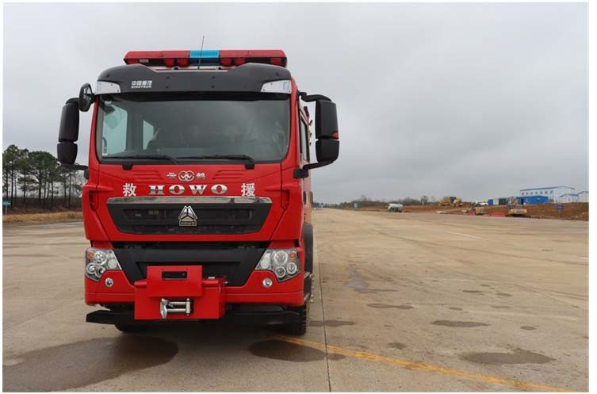

照片 C 1 - 1 性能试验道路

### C2 可靠性行驶试验道路

C2 - 1 平坦公路

平坦公路上海－安徽公路, 路面为沥青或水泥铺装, 路面状况见照片 C 2 - 1。

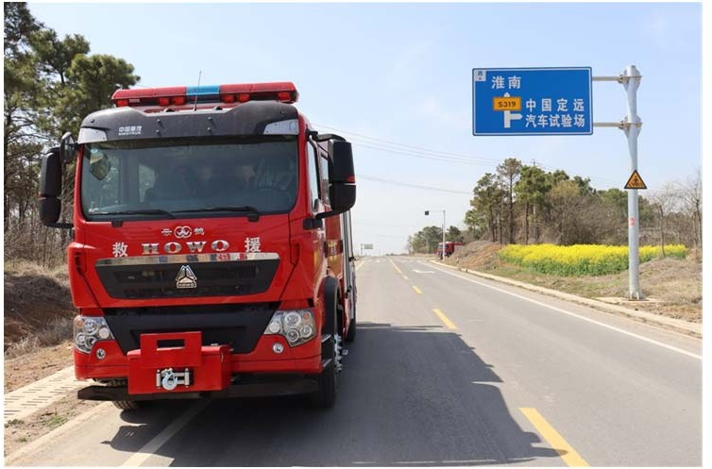

照片 C2 - 1 平坦公路

### C2 - 2 山区公路

山区公路皖南山区, 路面为沥青铺装, 路面状况见照片 C2 - 2。

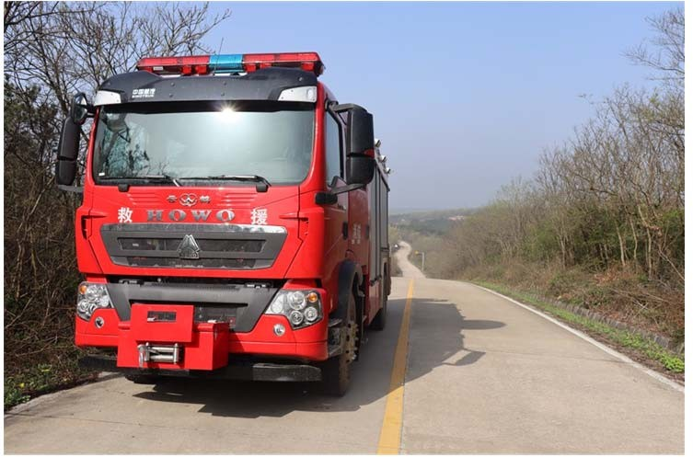

### C2 - 3 凸凹不平路

照片 C2 - 2 山区公路

凸凹不平路为定远试验场, 路面状况见照片 C 2 - 3 。

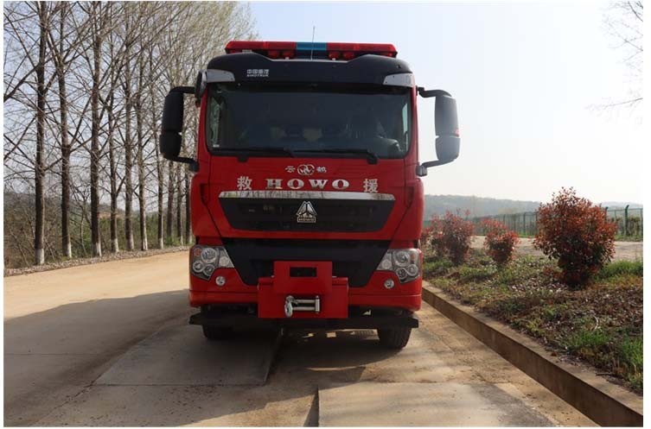

照片 C 2 - 3 凸凹不平路

### C3 专用装置测试

专用装置测试在国家消防装备质量监督检验中心进行, 试验状况见照片 C 3 - 1。

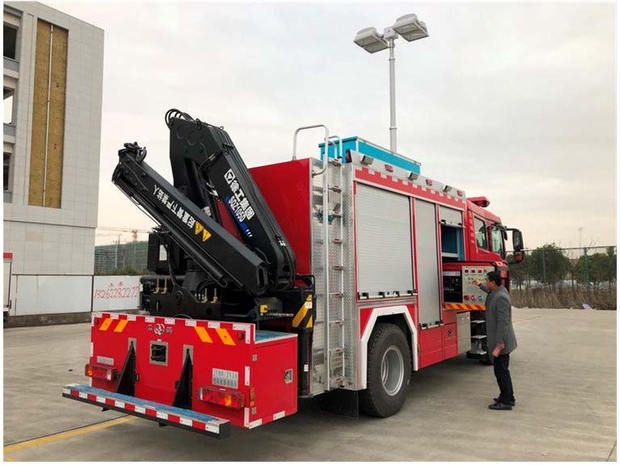

照片 C 3 - 1 专用装置测试

# 附录 D 试验结果

### D1 主要技术参数

|  |  |  |  |  |  |  |
| --- | --- | --- | --- | --- | --- | --- |
| 序号 | 测 量 项 目 | | | 标 准 要 求 | 测 量 结 果 | 备 注 |
| 1 | 外 廓 尺 寸 (mm) | | 长 | 9210 | 9202 | 前伸： 445 |
| 宽 | 2510 | 2503 |
| 高 ( 空 载) | 3580 | 3570 |
| 2 | 轴 距 (mm) | | | 4500 | 4496 |  |
| 3 | 轮 距 ( mm) | | 前 轮 | 2035 | 2035 |  |
| 后 轮 | 1848 | 1848 |
| 4 | 悬 长 ( mm) | | 前 悬 | 1430 | 1429 |  |
| 后 悬 | 2835 | 2832 |
| 5 | 后 悬 / 轴 距 | | | ≤ 65 % | 63. 0 % |  |
| 6 | 最小转弯直径 ( m) | | 左 转 | ≤ 17 | 16.7 |  |
| 右 转 | ≤ 17 | 16.8 |
| 7 | 质量参数 | 整 备 质 量(kg) | 整 车 | 14200 | 14140 |  |
| 前 轴 | 4700 | 4680 |
| 后 轴 | 9500 | 9460 |
| 满 载 质 量(kg) | 整 车 | 14650 | 14590 |
| 前 轴 | 5100 | 5080 |
| 后 轴 | 9550 | 9510 |
| 8 | 质心位置（满载） ( mm) | | 距前轴水平距离 | / | 2931 |  |
| 质心高度 | ≤ 1800 | 1379 |
| 9 | 接近角/离去角( °) | | | 18 / 10 | 18 .8 / 10.0 |  |

**D2** 消防性能

序号 测量项目

标 准 要 求

测 量 结 果 备注

1 消防车

内饰材料包括：驾驶室及乘员室内零件所用的单一型或层积复合型有机材料。

原底盘未改动

内饰材料

消防车的内饰材料应符合 GB8410-2006 的规定。

消防车外表面应符合 GB 20182 的规定并不应有 消防车外表面符合 GB 20182 的规定并尖锐突出物和锐利的边缘。消防装置操作区域周 没有尖锐突出物和锐利的边缘。消防

2 安全性

围不应有可能对操作人员造成伤害的物品、热源。

对人员可能触碰到的超过 60 ℃的热表面及高速回转物均应设有防护装置。

消防车上公称通径大于65 mm 的水带接口和压力不小于1.8 MPa 的管路应远离操作人员或采取防护措施，以防止对操作人员造成伤害。

消防车使用的压力容器应由具有相应生产资质的企业制造。

压力容器在消防车上安装时，其与硬物接触处应衬上柔软、耐腐和减震的衬物。

装置操作区域周围没有可能对操作人 员造成伤害的物品、热源

对人员可能触碰到的超过 60 ℃的热

表面及高速回转物均设有防护装置

/

不适

/ 用

/

对于保养、维修时需拆卸的零、部件，应使用可 对于保养、维修时需拆卸的零、部件， 3 可维修性 拆卸，可重复使用的连接件，不应采用焊接、铆 使用可拆卸，可重复使用的连接件，

接等方法固定。

消防车应有良好的防雨密封性能，驾驶室、乘员

未采用焊接、铆接等方法固定

室、放置电气设备或需防水器材的器材箱（若无 有良好的防雨密封性能，驾驶室、乘

4 防雨密封性 法确定器材箱内的器材类型，则此器材箱的防雨 员室、放置电气设备或需防水器材的

能 密封性应与放置防水器材的器材箱相同）和装有 器材箱无漏水，警灯和频闪灯未进水

电气设备的泵房不应漏水，警灯和频闪灯不应进

水。

冬季最低气温－10 ℃或以下的低温地区使用的消防车消防泵、外露阀门和管道等过水部件应有

5 低温使用 保温或加温装置以保证消防泵和阀门正常工作。 / 不适

要求

6 其他整车标

保温或加温装置的启动应在消防车驾驶位置进行。

消防车前部应有永久保持的消防车生产企业的商标或厂标。

消防车产品标牌应注明消防车使用温度范围。

用

前部有永久保持的消防车生产企业的商标

产品 标牌 注明 了消 防车 使用 温度范围

志和标识 消防车轮胎充气压力应在轮胎上方车体上标注。

充气压力的单位为“kPa”，在其下方可在括号 在轮胎上方车体上标注了轮胎充气压内标注“kg/ cm2”，但其字体不应大于法定计 力，充气压力的单位为“kPa”

量单位。

7 底盘的一般 如果所选发动机装有自动断油系统，该系统应带 不适

要求

有可切断系统工作的手动开关。 / 用

消防车用的底盘当需在停车状态驱动大功率负 载时其发动机的冷却系统应加装附加冷却系统，

8 发动机的冷 附加冷却系统的冷却介质与发动机冷却水不能 / 不适

却 相混, 并在最低处有放尽冷却介质的装置。附加 用

冷却系统应保证在消防车设计的各种工况下都能将发动机温度控制在符合要求的范围内。

**D2** 消防性能（ 续）

|  |  |  |  |  |
| --- | --- | --- | --- | --- |
| 序号 | 测量    项目 | 标 准 要 求 | 测 量 结 果 | 备注 |
| 9 | 功率输出装置 | 对需要有动力输出要求的消防车底盘应安装功率输 出装置。若驱动的负载大于发动机额定输出功率的 60 ％以上时，应安装夹心式功率输出装置或断轴式  功率输出装置。 | 原底盘功率输出装置，驱动的负载小于发动机额定输出功率的 60％ |  |
| 夹心式功率输出装置或断轴式功率输出装置宜加装  强制冷却器,强制冷却器的液体冷却介质不应与功率    输出装置的润滑油相混。冷却介质的流量应能调节,  并在最低处有放尽冷却介质的装置。 | / | 不适用 |
| 功率输出装置的操纵按钮旁应有中文指示和工作指  示灯，断轴式功率输出装置的操纵按钮在驱动消防泵的位置应有防止误操作机构。 | 操纵按钮旁有中文指示和工作指示灯 |  |
| 10 | 离合  器 | 加装夹心式功率输出装置后，离合器接合应平稳，分  离彻底，工作时不应有异响、抖动或不正常打滑现象。 | / | 不适  用 |
| 11 | 变速器 | 加装夹心式功率输出装置后，变速器的操作应平稳可  靠，无卡阻、跳档、脱档现象。运行中应无异响，换档杆及其传动杆件不应与其他部件干涉。 | / | 不适用 |
| 12 | 传动轴 | 加装功率输出装置后，如对行驶驱动传动轴进行了改制，应对传动轴动平衡进行校核，校核结果符合底盘  的动平衡的要求。 | / | 不适用 |
| 功率输出装置与负载相连的传动轴应校核动平衡，保  证运行平稳，不发生振抖和异响。 | 传动轴校核了动平衡，运行平稳，不  发生振抖和异响 |  |

**D2** 消防性能（ 续）

|  |  |  |  |  |
| --- | --- | --- | --- | --- |
| 序号 | 测量项目 | 标 准 要 求 | 测 量 结 果 | 备注 |
| 13 | 排气系统 | 排气口不应朝着操作人员或消防车右侧。 | 排气口朝着后下侧，未朝着操作人员 |  |
| 排气管不应布置在可能导致车辆部件或消防装置  过热的地方。 | 排气管未布置在可能导致车辆部件或消防装置过热的地方 |
| 排气管应安装消声器。 | 排气管安装了消声器 |
| 在排气系统暴露的地方应设置保护装置以防止可  能对操作人员带来的伤害。 | 在排气系统暴露的地方设置了保护装置以防止可能对操作人员带来的伤害 |  |
| 14 | 制动系统 | 空气制动系统的压缩空气不能用于顶升气垫、气  动工具等抢险救援设备。 | 未用于顶升气垫、气动工具等抢险救援设备 |  |
| 当消防车使用底盘空气制动系统的压缩空气作为气动阀等部件的气源时，应从底盘制造厂规定的取气部位取气，并在取气管路中安装控制阀和过滤器，管路材料应与底盘制动系统管路相同而颜  色不同。 | 从底盘制造厂规定的取气部位取气， 并在取气管路中安装了控制阀和过滤器，管路材料与底盘制动系统管路相同而颜色不同 |
| 制动管路及用气部件的气管不应与车架的刃边、撑杆、螺栓头或支架等接触。若无法避免，应采  取护圈、波形管或橡胶夹片等保护措施。 | 制动管路及用气部件的气管不与车架的刃边、撑杆、螺栓头或支架等接触 |
| 制动管路及用气部件气管路应采用紧固措施与车  架固定，紧固措施的间距不大于 600 mm。 | 采用紧固措施与车架固定，紧固措施的间距小于 600 mm |
| 制动管路及用气部件气管路与排气管等发热部件  的距离若小于 300 mm，应采用隔热措施保护管路。 | / | 不适用 |
| 制动管路及用气部件气管路应避免接触蓄电池酸性液体等有害液体。尼龙管路不应涂漆。 | 制动管路及用气部件气管路未接触蓄  电池酸性液体等有害液体。尼龙管路未涂漆 |  |
| 经改制后的空气制动系统或液压制动系统不应漏  气或漏油。 | / | 不适用 |

**D2** 消防性能（ 续）

|  |  |  |  |  |  |
| --- | --- | --- | --- | --- | --- |
| 序号 | 测量项目 | | 标 准 要 求 | 测 量 结 果 | 备注 |
| 15 | 燃料系统其他要求 | | 燃料箱及燃料管路应坚固并固定牢靠，不会因振动和冲击而发生损坏和漏油现象。 | 燃料箱及燃料管路坚固并固定牢靠，  不会因振动和冲击而发生损坏和漏油现象 |  |
| 燃料箱的加油口及通气口应保证车辆晃动时不  漏油。 | 燃料箱的加油口及通气口能保证车辆  晃动时不漏油 |
| 16 | 燃油系统及排气管 | 燃油系统 | 燃料箱的加注口和通气口不得对着排气管的开 口方向，且应距排气管的出气口端 300mm 以上， 否则应设置有效的隔热装置。燃料箱的加注口和  通气口应距裸露的电气接头及外部可能产生火    花的电气开关 200mm 以上。 | 燃料箱的加注口和通气口未对着排气管的开口方向，且距排气管的出气口端 1616mm，距裸露的电气接头及外部可能产生火花的电气开关 200mm 以上 |  |
| 机动车燃料箱的通气口和加注口不得设置在有  乘员的车厢内。 | 机动车燃料箱的通气口和加注口未设  置在有乘员的车厢内 |
| 排气管 | 机动车发动机的排气管口不得指向车身右侧（如受结构限制排气管口必须偏向右侧时，排气管口中心线与机动车纵向中心线的夹角应小于等于  15°）和正下方 | 排气管口指向后下侧 |  |
| 17 | 车架 | | 当车架需要开孔时，孔的大小以及开孔位置不应  影响底盘强度，并对所开之孔进行防腐处理。 | / | 不适用 |
| 与车架联接的所有上装部件应采用铆接或螺栓  联接，不应焊接。 | 与车架联接的所有上装部件采用螺栓  联接 |  |
| 底盘车架上平面如有铆钉头或螺栓头，改制时不  应对铆钉头或螺栓头进行打磨或其他有损其联接强度的加工。 | / | 不适用 |
| 底盘改制时可以接长后悬，但不应接长前悬。接  长的后悬不应超过轴距的 65 ％，并且不应大于3.5 m。 | 未接长前悬，接长的后悬不超过轴距的 65 ％，并且不大于 3.5 m。 |  |
| 18 | 牵引钩 | | 底盘前端应设置拖钩，后端应设置牵引钩。 | 底盘前端设置了拖钩，后端设置了牵  引钩 |  |

**D2** 消防性能（ 续）

|  |  |  |  |  |
| --- | --- | --- | --- | --- |
| 序号 测 | 量项目 | 标 准 要 求 | 测 量 结 果 | 备注 |
| 19 | 驾驶室和乘  员室改制技术总体要求 | 当驾驶室和乘员室（以下简称驾乘室）需要改制  成全封闭、一体式结构时应符合 5.5.2～5.5.7 的要求。 | / | 不适用 |
| 20 | 座椅 | 驾乘室座椅靠背顶到座椅上平面的高度应不小于 450 mm。 | / | 不适用 |
| 驾驶员座椅的前后位置应可以调整。 | / |
| 驾乘室内座椅座垫和靠背应采用非金属软性阻 燃材料，其阻燃性能应符合 GB 8410 的规定，并  符合环保要求。 | / |
| 驾乘室座椅后部若安装空气呼吸器，座椅坐人的区域同样应满足 5.5.2.4 的要求。 | 后排座椅后部安装了空气呼吸器，座椅坐人的区域满足 5.5.2.1～5.5.2.4 的  要求 |  |
| 驾乘员人数不应超过 12 人。 | 驾乘员人数为 2+4 人 |  |
| 21 | 车门 | 驾乘室车门的开度应不小于 85°(驾驶员车门除外)，乘员室的车门尺寸不小于驾驶室车门的尺  寸。 | / | 不适用 |
| 驾乘室门的启闭应灵活，门锁应保证戴防护手套  可操作，在消防车行驶时车门不应自行开启。 | / |
| 驾乘室内设有两排或以上座椅时，应有四个车门  （机场消防车除外）。 | / |
| 车窗的启闭应灵活，不应有自行开启现象。 | / |
| 车窗的玻璃应使用符合 GB 9656 规定的安全玻  璃。 | / |
| 22 | 上下车踏板 | 驾乘室的上、下车踏板间距不大于 270 mm,除驾驶员侧外，其它供乘员上下车踏板长度不小于  200 mm，深度不小于 100 mm。 | / | 不适用 |
| 踏板应有照明，踏板中间的水平照度不小于 5 lx， 踏板脚踏面应有防滑措施，与地面最近一级的离  地距离不应大于 500 mm。 | / |
| 消防车体上取放器材的踏板，人员站立面距地面  高度不应大于 450 mm，长度不应小于 300 mm， 深度不应小于 200 mm 并应有照明。 | 消防车体上取放器材的踏板，人员站立  面距地面高度最大为 400mm，长度最小为 483 mm，深度最小为 445mm 并有照明 |  |
| 踏板放下后外侧朝向消防车前和后方应有黄色  警告灯闪烁。 | 踏板放下后外侧朝向消防车前和后方有  黄色警告灯闪烁 |  |
| 踏板应能承载 75 kg/500 mm 的重量。 | 踏板能承载 75 kg/500 mm 的重量 |  |
| 当为翻转踏板，在行车位置应有锁止机构防止踏  板受震动后自行翻转。 | 翻转踏板在行车位置有锁止机构防止踏  板受震动后自行翻转 |  |
| 23 | 扶手 | 除驾驶员外的每个乘员都应有固定身体的扶手，  扶手尺寸应保证戴防护手套仍能抓持。 | / | 不适用 |
| 扶手与车体应固定可靠，应能承受 100 kg 的拉  力且不脱落和断裂。 | / |
| 扶手距驾乘室地板的高度应便于乘员坐在座位  上抓持。 | / |
| 驾乘室应有方便上、下车的扶手，扶手应保证戴  防护手套仍能抓持。 | / |
| 扶手应优先使用非金属材料制造，若采用金属材料时应在扶手外部包敷非金属层，并应有防滑花  纹。 | / |

**D2** 消防性能（ 续）

|  |  |  |  |  |
| --- | --- | --- | --- | --- |
| 序号 | 测量项目 | 标 准 要 求 | 测 量 结 果 | 备注 |
| 24 | 驾乘室的强度和刚度 | 驾乘室顶需要上人操作或维修装备时，应保证在 300 mm×200 mm 范围能够承受质量为 100 kg 的静载荷，  并且驾乘室顶应采取防滑措施。 | / | 不适用 |
| 驾乘室应具有与原驾驶室相同的强度和刚度。地板、  顶护面、加强筋的形状及材料的材质、厚度等均应与原驾驶室相同。 | / |
| 25 | 驾乘室内外部操作要求 | 驾乘室内部的灯开关、警灯、警报器开关、储物箱开关、抽拉板拉手、启闭车门、车窗等应保证戴防护手  套仍能操作。 | 戴防护手套仍能操作 |  |
| 驾乘室座椅后部若安装空气呼吸器，应有机械锁止机构将空气呼吸器锁住，机械锁止机构的解除手柄应在乘员方便接触处，手柄的大小应保证戴防护手套可操  作。 | 有机械锁止机构将空气呼吸器锁住，机械锁止机构的解除手柄在乘员方便接触处，手柄的大小保证戴防护手套可操作 |  |
| 26 | 安全要求 | 在驾驶员可见位置处应安装声光报警装置，以警示发动机温度和润滑油位是否异常。 | 原底盘未做改动 |  |
| 乘员室外表面不应有尖角和锐利的边缘。 |
| 功率输出装置装在驾驶室或乘员室下方时，两者之间应采用隔热效果良好的材料隔离。 |
| 乘员室内部不应有尖角、锐利边缘、突出物等可能对人员造成伤害的形状。 |
| 乘员室内部人员可能产生碰撞处应进行软化处理，软  化层应选用阻燃材料，其阻燃性能应符合 GB 8410 的规定，并符合环保要求。 |
| 地板上铺覆的软化物应选用阻燃材料，其阻燃性能应 符合 GB 8410 的规定，并符合环保要求，且能减噪、  防滑、并便于清洁。 |
| 乘员室内若有打开或抽出时会向乘坐空间伸出超过  250 mm 的储物箱或翻板时，在打开或抽出时应有明显的指示，以避免造成人员碰伤。 |
| 乘员室内距地板高度小于 300 mm 范围内若放置易损物品时，应有防磕碰、防脚踢的防护装置。 |
| 27 | 外观 | 乘员室应周正，后围左右外缘与车架中心对称位置偏差应不大于 20 mm，与车架上平面高度对称位置偏差  应不大于 10 mm。 | 原底盘未做改动 |  |
| 乘员室外护面应平整，圆弧过渡应平滑，车门缝隙均匀。 |
| 乘员室内部所有软化层的选用，除符合 5.5.8.5 规定  外还应尽可能地考虑与原底盘软化层的质地、颜色协调一致。 |
| 28 | 车内噪声 | 消防车行驶时，乘员室内乘员头部位置的噪声值不超过 85 dB(A)。 | 原底盘未做改动 |  |

**D2** 消防性能（ 续）

|  |  |  |  |  |
| --- | --- | --- | --- | --- |
| 序号 | 测量项目 | 标 准 要 求 | 测 量 结 果 | 备注 |
| 29 | 仪表与操作系统 | 消防车仪表、操纵手柄、开关处应有指示用途的 中文标牌，标牌应可靠固定，不应因震动、高温、水淋及其它原因脱落，应有保证阅读的照明。 | 消防车仪表、操纵手柄、开关处有指示用途的中文标牌，标牌可靠固定， 不会因震动、高温、水淋及其它原因  脱落，有保证阅读的照明 |  |
| 消防车用各种仪表应是耐震型，指针式仪表的字体高度不小于 4 mm，数字式仪表的数字高度不小于 6 mm。压力表精度不低于 2.5 级。若在亮度高的环境下显示模糊的数字式仪表应有遮光  罩。 | 消防车用各种仪表是耐震型，指针式仪表的字体最小高度为 4mm，数字式仪表的数字最小高度为 8 mm。压力表精度不小于 2.5 级 |
| 消防车所使用的计量仪表应采用中华人民共和  国法定计量单位。 | 消防车所使用的计量仪表采用中华人民共和国法定计量单位 |
| 表盘直径小于60 mm 的指针式仪表和数显式仪表  不应使用二个或二个以上不同计量制的单位。 | / | 不适用 |
| 对于误操作将引起危险后果和较复杂的操作，应在操作人员能看到处用中文文字或图解说明操作的步骤、方法及误操作可能引起的后果。文字或图形在操作位置应能清晰阅读，对于可能引起危险的操作和由此带来的后果应使用红色字体， 并比其它文字大一号。文字或图形应永久保留， 不应因震动、高温、水淋及其它环境原因脱落， 应有保证阅读的照明。 | 对于误操作将引起危险后果和较复杂的操作，在操作人员能看到处用中文文字或图解说明操作的步骤、方法及误操作可能引起的后果。文字或图形在操作位置能清晰阅读，对于可能引起危险的操作和由此带来的后果使用红色字体，并比其它文字大一号。文字或图形永久保留，不会因震动、高  温、水淋及其它环境原因脱落，有保证阅读的照明 |  |
| 消防泵的放余水开关应接到方便操作处，放水时操作人员在车边即可操作，放余水开关的大小应  保证在 45 s 内放尽泵内余水。 | / | 不适用 |
| 消防车仪表中心的安装高度离操作人员脚踏平面不大于 2100 mm。若仪表中心的安装高度离操作人员脚踏平面大于 1700 mm，仪表盘应下倾以方便阅读。操纵手柄、开关的中心离操作人员脚  踏平面的高度不大于 1800 mm。 | 消防车仪表中心的安装高度离操作人员脚踏平面最大高度为 1690mm。操纵手柄、开关的中心离操作人员脚踏平面的最大高度为 1390mm |  |
| 30 | 电气系统和警报装置 | 消防车电路应标识清楚，确保不会接错电极、电  压和用电设备。 | 消防车电路标识清楚 |  |
| 电线芯的外面应包敷防水、防热和防腐蚀的包敷  层。 | 电线芯的外面包敷防水、防热和防腐蚀的包敷层 |
| 消防车应装有电源总开关，总开关切断后，除计时器外的所有用电器具都不能工作。总开关应安装在驾驶员坐在驾驶位置能够操作的位置。 | 消防车装有电源总开关，总开关切断后，除计时器外的所有用电器具都不能工作。总开关安装在驾驶员坐在驾  驶位置能够操作的位置 |

**D2** 消防性能（ 续）

|  |  |  |  |  |
| --- | --- | --- | --- | --- |
| 序号 | 测量项目 | 标 准 要 求 | 测 量 结 果 | 备注 |
|  |  | 总开关由切断状态转换到接合状态，应有声音提示，提示音应保证驾驶员在驾驶位置能听到。 | 总开关由切断状态转换到接合状态，有声音提示，提示音保证驾驶  员在驾驶位置能听到 |  |
|  |  | 驾乘室上、下车踏板的照明灯开关由车门控制：车门打开接通照明，车门关闭切断照明。驾乘室内的照度不应小于 10lx。 | 驾乘室上、下车踏板的照明灯开关由车门控制：车门打开接通照明， 车门关闭切断照明。驾乘室内的照  度不低于 10lx |  |
|  |  |  | 器材厢的照明开关安装在器材厢 |  |
|  |  | 器材厢的照明开关应安装在器材厢内，开关应设置在打 | 内，开关设置在打开器材厢门时人 |  |
|  |  | 开器材厢门时人员可方便接触，但取、放器材又不会碰 | 员可方便接触，但取、放器材又不 |  |
|  |  | 到的地方。照明光线应保证在无光条件下打开器材箱照 | 会碰到的地方。照明光线保证在无 |  |
|  |  | 明灯能够分辨器材箱内器材的类型。 | 光条件下打开器材箱照明灯能够分 |  |
|  |  |  | 辨器材箱内器材的类型 |  |
|  |  | 电线与电线的连接应采用热融挤压法、锡焊或其他相同 | 电线与电线的连接采用锡焊法的连 |  |
|  |  | 的连接件的方式。 | 接件方式 |  |
|  |  | 电线与用电器具连接应采用接头，接头与用电器具的连 | 电线与用电器具连接采用接头，接 |  |
|  |  | 接应有防松措施。 | 头与用电器具的连接有防松措施 |  |
|  |  | 电线束应可靠的与底盘或车体固定，并离排气管等产生高温的部件距离不少于 300 mm。 | 电线束可靠的与底盘或车体固定， 并离排气管等产生高温的部件距离  不少于 300 mm |  |
| 30 | 电气系统和警  报装置 | 当电线束穿过有锐利边缘的孔时，在电线束与孔相接触处应对电线束进行防护。 | 当电线束穿过有锐利边缘的孔时，  在电线束与孔相接触处对电线束进行了防护 |  |
| 电线束应避开可能有油污的地方。 | 电线束避开了可能有油污的地方 |
|  | （续） |  |
|  |  | 安装上装的电线束时应不破坏底盘的电线束。 | 安装上装的电线束时不破坏底盘的 |  |
|  |  | 电线束 |  |
|  |  | 消防车上装和底盘的电路不应共用一个保险装置。功率输出装置的挂档机构、泵操作板照明、警示灯具和电动消防炮应使用独立的保险装置。 | 消防车上装和底盘的电路不共用一个保险装置。功率输出装置的挂档机构、警示灯具使用独立的保险装  置 |  |
|  |  | 消防车所有电路保险装置应集中放置，电路保险装置应放置在干燥、防水、防尘、避免机械振动和冲击并且维修人员易接触处。 | 消防车所有电路保险装置集中放置，电路保险装置放置在干燥、防水、防尘、避免机械振动和冲击并  且维修人员易接触处 |  |
|  |  | 消防车所用电气开关应防水、防尘。安装在车辆外部的 | 消防车所用电气开关防水、防尘 |  |
|  |  | 开关应有防雨罩。 |  |
|  |  |  | 发电机的功率不小于以下电器同时 |  |
|  |  | 消防车发电机的功率不应小于以下电器同时使用时的 | 使用时的电功率之和：发动机和附 |  |
|  |  | 电功率之和：发动机和附件工作所需、警灯及警报器所 | 件工作所需、警灯及警报器所需、 |  |
|  |  | 需、消防车所带通讯器材所需、消防车前照灯和后部灯 | 消防车所带通讯器材所需、消防车 |  |
|  |  | 具所需、驾驶室、乘员室照明所需、操作消防泵、举高 | 前照灯和后部灯具所需、驾驶室、 |  |
|  |  | 装置等所需的照明、各踏脚板、扶手照明及警示灯具所 | 乘员室照明所需、举高装置所需的 |  |
|  |  | 需、器材厢照明所需、用户购买消防车时明示的其他用 | 照明、各踏脚板、扶手照明及警示 |  |
|  |  | 电设备。 | 灯具所需、器材厢照明所需、用户 |  |
|  |  |  | 购买消防车时明示的其他用电设备 |  |

**D2** 消防性能（ 续）

|  |  |  |  |  |
| --- | --- | --- | --- | --- |
| 序号 | 测量项目 | 标 准 要 求 | 测 量 结 果 | 备注 |
| 30 | 电气系统和警报装置  （续） | 发动机工作后发电机不能向蓄电池充电或发动机没工作而使用蓄电池时，应有声和光报警。报警应能使驾驶室内人员察觉。 | 发动机工作后发电机不能向蓄电池充电或发动机没工作而使用蓄电池时，有声、光报警。报警能使  驾驶室内人员察觉。 |  |
| 对标称电压 12 V 的车辆，当电源电压低于 9.6 V；或标称电压为 24 V 的车辆，当电源电压低于 19.2V，且历时大于 2 min 时应有声光报警。报警应能使驾驶室内人员  察觉。 | 有声光报警，报警能使驾驶室内人员察觉 |  |
| 消防车应装有使用 220 V 市电对蓄电池充电的充电器， 消防车侧面或后部应装有充电插座。不用时防水挡板应盖住插口，当消防车启动时能使充电插头自动脱落。 | 消防车装有使用 220 V 市电对蓄电池充电的充电器，消防车侧面装有充电插座。不用时防水挡板能盖住  插口，当消防车启动时能使充电插头自动脱落 |  |
| 蓄电池应放置在通风、干燥处，放置在驾驶室内时应有盖板，放置在其它地方应远离热源并采取防护措施以免消防车行驶时遭飞溅物损伤，离电线或制动管的距离小于 200 mm 时也应加隔板。蓄电池放置的位置应便于维护  和保养。 | 蓄电池放置在通风、干燥处，远离热源并采取防护措施以免消防车行驶时遭飞溅物损伤。蓄电池放置的位置便于维护和保养 |  |
| 当发电机不工作时，蓄电池容量应能保证 5.7.20 规定的全部用电设备正常工作 10 min 以上。 | 当发电机不工作时，蓄电池容量能保证 5.7.20 规定的全部用电设备  正常工作 10 min 以上 |  |
| 使用消防车蓄电池作为动力的电动引水器在蓄电池电容  量下降至原容量 70 ％时仍能达到规定的最大真空度。 | / | 不适用 |
| 消防车所有用电器具所产生的无线电干扰不应影响消防员使用的通讯设备。 | 消防车所有用电器具所产生的无  线电干扰不影响消防员使用的通讯设备 |  |
| 消防车驾驶室顶部应安装警灯。警报器应安装在驾驶室内驾驶员可操作处。警报器应能控制警灯的开、关及警报声。 | 消防车驾驶室顶部安装了警灯。警报器安装在驾驶室内驾驶员可操作处。警报器能控制警灯的开、关  及警报声 |  |
| 驾驶室顶部的警灯为长排型或圆型。若安装圆型警灯应 在驾驶室顶部两侧各安装一个。若消防车后部安装警灯，  应在中间安装一个圆型警灯并且与驾驶室顶警灯联动。 | 驾驶室顶部的警灯为长排型 |  |
| 消防车用的警灯应符合 GB 13954 规定。 | 消防车用的警灯符合 GB 13954 的  规定 |  |
| 消防车用警报器应符合 GB 8108 规定。 | 消防车用警报器符合GB 8108 的规  定 |  |
| 安装在消防车后部的随车探照灯应能 360°回转，俯角大于或等于 30°，仰角大于或等于 70°。探照灯照度不小于消防车前照灯的照度。探照灯开关应安装在消防泵操  作面板上。 | / | 不适用 |
| 消防车泵房应安装照明灯。 | / | 不适用 |

**D2** 消防性能（ 续）

|  |  |  |  |  |
| --- | --- | --- | --- | --- |
| 序号 | 测量  项目 | 标 准 要 求 | 测 量 结 果 | 备注 |
| 31 | 使用市电的装置和系统 | 使用市电的装置应放置在器材厢干燥处，并避免热、振  动和油污的影响。 | 放置在器材厢干燥处，避免了热、  振动和油污的影响 |  |
| 采用人力移动的用电装置的电压不超过 250 V。 | / | 不适用 |
| 电压超过 250 V 的用电装置应固定在消防车上。 | / |
| 用电装置若使用交流电，频率为 50 Hz。 | 频率为 50 Hz |  |
| 安装在消防车外部的市电电源插口应使用防水型产品。 | 使用防水型产品 |
| 使用市电的装置和系统应选用防水型电器并宜安装漏  电保护装置。 | 选用防水型电器，并安装了漏电保  护装置 |
| 安装在消防车上的使用市电的用电装置和系统应能可  靠接地。 | 能可靠接地 |
| 接地线应选用导电性能良好的铜线，线径应等同于电源  线且截面积不小于 1.2 mm2。 | 选用导电性能良好的铜线，线径等  同于电源线且截面积不小于 1.2mm2 |
| 使用市电的装置或系统应在操作人员可见的明显位置用中文标示使用的方法、环境、条件和注意事项。 | 在操作人员可见的明显位置用中文标示了使用的方法、环境、条件和  注意事项 |
| 使用市电的装置或系统的开关、按钮、手柄等应标出用  途。 | 开关、按钮、手柄等标出了用途 |
| 使用市电的装置或系统的电源开关应标出开和关的位  置。 | 标出了开和关的位置 |
| 使用市电的装置或系统应在消防车上固定可靠，可移动  装置取用应方便。 | 在消防车上固定可靠，可移动装置  取用方便 |
| 使用市电的装置或系统接线桩应有遮蔽措施，以免人员  误触。 | 有遮蔽措施，以免人员误触 |
| 使用市电的装置或系统的储存处温度不超过 60 ℃。 | 储存处温度不超过 60 ℃ |

**D2** 消防性能（ 续）

|  |  |  |  |  |
| --- | --- | --- | --- | --- |
| 序  号 | 测量  项目 | 标 准 要 求 | 测 量 结 果 | 备注 |
| 32 | 车身、器材箱基本要求 | 在车身外部、内部和厢体，操作者可能触及的任何部件、构件等都不应有任何使人致伤的尖锐突  出物或锐利边缘。 | 没有任何使人致伤的尖锐突出物或锐利边缘 |  |
| 车身各门、工作平台、抽屉式储物柜、抽拉拖板、翻转架、活动踏板等物件伸出车身之外超过 450  mm 时，应有明显的标示。 | 有明显的标示 |  |
| 随车器材应按轻、小的器材放置上面，重、大的  器材放置下面的原则进行摆放。 | 随车器材按轻、小的器材放置上面，重、大的器材放置下面的原则进行摆放 |  |
| 同类或相关的器材应摆放在同一器材箱内或相邻  的器材箱内。 | 同类或相关的器材摆放在同一器材箱内或相邻的器材箱内 |
| 随车器材应固定可靠，取用方便，器材的抽拉柜、  台和旋转架的工作应可靠。 | 随车器材固定可靠，取用方便，器材的抽拉柜、台和旋转架的工作可靠 |
| 33 | 器材箱 | 箱体应采用耐腐蚀性材料制成或表面经防腐处  理。 | 采用耐腐蚀性材料制成 |  |
| 可形成电化学腐蚀或抗电性的不同金属材料零部件或构件装在一起时，在两种材料间应采用隔离  措施，以防止其发生腐蚀反应。 | / | 不适用 |
| 所有暴露在外的非耐腐蚀金属材料的表面均应作  防腐蚀处理。 | 所有暴露在外的非耐腐蚀金属材料的表面均作了防腐蚀处理 |  |
| 任何封闭的厢体应通风、防潮，且能排出厢内积  水。 | 任何封闭的厢体都通风、防潮，且能排出  厢内积水 |  |
| 箱体内储存的设备、器具均应设防护设施，不应  使其内安装的电气线路、照明灯具、警示装置等受到机械损害。 | 箱体内储存的设备、器具均设置了防护设  施，防止其内安装的电气线路、照明灯具、警示装置等受到机械损害 |
| 34 | 器材箱门 | 器材箱门应由防腐蚀性材料或表面经防腐蚀处理  的材料制成。 | 器材箱门由防腐蚀性的材料制成 |  |
| 器材箱门设置应利于人员操作，取放设备和器具。 | 器材箱门的设置利于人员操作，取放设备  和器具 |  |
| 器材箱门应具有锁止功能，在人员需进出或取放设备、器具时能方便开启，在车辆运行和不使用  时不应自行启闭。 | 器材箱门具有锁止功能，在人员需进出或取放设备、器具时能方便开启，在车辆运  行和不使用时不能自行启闭 |  |
| 35 | 设备、器材的固定 | 应为设备、器材提供固定夹持装置和空间。 | 为设备、器材提供了固定夹持装置和空间 |  |
| 器材箱内的器材夹具应保证器材取用方便和夹持可靠，在消防车行驶时器材不会脱离夹具。 | 器材箱内的器材夹具保证器材取用方便和夹持可靠，在消防车行驶时器材不会脱离  夹具 |  |
| 安装车载无线通信设备时，应为其提供一个安全的空间。为避免通信工作受到不应有的干扰，必  要时应提供合适的屏蔽装置。 | / | 不适用 |
| 承重抽拉支架应满足下列要求：  1、支架应具有所承载设备、器具所需的强度和刚度，以避免造成设备、器具的损坏；  2、支架应具有锁止功能。在车辆行驶时能可靠的锁止支架，使用时能方便的解除锁闭；  3、应在支架侧面最外端设置反光警示标识，反光 警示标识的长度应大于支架伸出车身长度的 2/3， 可向周围人员发出警示，以避免对人员造成伤害 或支架受到外来的碰撞而损坏。 | 承重抽拉支架满足下列要求：  1、支架具有所承载设备、器具所需的强度 和刚度，以避免造成设备、器具的损坏； 2、支架具有锁止功能。在车辆行驶时能可 靠的锁止支架，使用时能方便的解除锁闭； 3、在支架侧面最外端设置了反光警示标识，反光警示标识的长度大于支架伸出车 身长度的 2/3，可向周围人员发出警示，以避免对人员造成伤害或支架受到外来的碰  撞而损坏。 |  |

**D2** 消防性能（ 续）

|  |  |  |  |  |
| --- | --- | --- | --- | --- |
| 序号 | 测量项目 | 标 准 要 求 | 测 量 结 果 | 备注 |
| 35 | 设备、器材的固定  （续） | 空气呼吸器的储存应满足下列要求：  1、应合理布置空气呼吸器和备用瓶的储存空间和位置，避免来自其它装置、构件、器具对其造成的磨损或损害；  2、固定夹持装置不应对空气呼吸器或备用瓶造成划伤、磨损等损害，也不应对其外表面涂层或反光层造成破坏；  3、空气呼吸器或备用瓶的储存区域，应远离热源（如消声器、排气管、发动机）并通风干燥。  4、用筒/管材料垂直方式储存空气呼吸器备用瓶；  5、每个储存的备用瓶应装有阀门，且已按规定充满气；  6、储存筒/管的基座应设置有橡胶、塑料或类似装置以避免备用瓶的磨损，并防止备用瓶意外掉入储存位置时的损坏；  7、每个储存筒/管应有排水的设计；  8、储存筒、管总成应合理布局，并设计成能防止空气呼吸器备用瓶从储存筒/管中意外滑出，使其在运  输过程中不产生移动，避免其与厢门的碰撞或摩擦。 | / | 不适用 |
| 36 | 爬梯 | 消防车爬梯的梯蹬间距不大于 300 mm，最低梯蹬距地面不大于 450 mm，深度不小于 150 mm。 | 消防车爬梯的梯蹬间距为 300mm，最低梯蹬距地面 335mm， 最小深度为  285mm |  |
| 消防车爬梯最高梯蹬距车顶不大于 300 mm，扶手顶  端距车顶踏脚处高度不小于 300 mm。 | 消防车爬梯最高梯蹬距车顶 255mm， 扶手顶端距车顶踏脚处高度 380mm |
| 消防车爬梯的梯蹬宽度不小于 250 mm，梯蹬在 50 mm宽度上承受 300 kg 载荷不发生断裂。 | 消防车爬梯的梯蹬宽度 255mm，梯蹬  在 50 mm 宽度上承受 300 kg 载荷不发生断裂 |
| 37 | 制动垫块 | 消防车应至少配备两个车轮制动块。消防车满载状态停留在 20 ％的坡道上，变速器置于空档位置； 当制动块放好并松开驻车制动时，车辆不应移动。 | 消防车配备了 2 个车轮制动块。消防车满载状态停留在 20 ％的坡道上， 变速器置于空档位置；当制动块放好  并松开驻车制动时，车辆不会移动 |  |
| 38 | 附加储气瓶 | 消防车装有附加的储气瓶并使用底盘空气压缩机进行充气时，附加储气瓶应安装防止制动储气瓶内压缩空气向附加储气瓶流动的单向阀。当制动储气瓶内压力降至设定数值后空气压缩机应立即停止向附  加储气瓶充气并向制动储气瓶充气。 | / | 不适用 |

**D2** 消防性能（ 续）

|  |  |  |  |  |
| --- | --- | --- | --- | --- |
| 序号 | 测量项目 | 标 准 要 求 | 测 量 结 果 | 备注 |
| 39 | 外观质量 | 消防车的外表应喷涂 R 03 大红色。油漆层的外观应光滑、平整、色泽均匀，不应有缺漆等缺陷，车身两侧及后平面的平面度和面轮廓度在1000 mm×1000 mm 的范围内不大于 3 mm。涂漆零件相互之间不应有显著的色差和光泽差。装饰表面不应有麻坑、斑点、杂色、裂痕、气泡及明显的划伤、流痕等缺陷；非装饰表面不应有露底和明显的划伤及毛刺等缺陷。 | 消防车的外表喷涂 R 03 大红色。油漆层的外观光滑、平整、色泽均匀，没有缺漆等缺陷，车身两侧及后平面的平面度和面轮廓度在 1000 mm×1000 mm 的范围内不大于3 mm。涂漆零件相互之间无显著的色差和光泽差。装饰表面无麻坑、斑点、杂色、裂痕、气泡及明显的划伤、流痕等缺陷；  非装饰表面无露底和明显的划伤及毛刺等缺陷 |  |
| 消防车的电镀层及化学处理层表面色泽应均  匀，不应有烧黑、鼓泡、剥落、锈蚀、露底、  明显的划伤及毛刺等缺陷。 | 消防车的电镀层及化学处理层表面色泽均匀，无烧黑、鼓泡、剥落、锈蚀、露底、  明显的划伤及毛刺等缺陷 |  |
| 消防车的焊接件焊点、焊缝外观应平整、均匀， 无明显的堆积及飞溅物，不应有漏焊、焊瘤、夹渣、裂纹、气孔、咬边、烧穿、凹坑、未焊  满、塌焊等缺陷。 | 消防车的焊接件焊点、焊缝外观平整、均匀，无明显的堆积及飞溅物，没有漏焊、焊瘤、夹渣、裂纹、气孔、咬边、烧穿、  凹坑、未焊满、塌焊等缺陷 |  |
| 消防车的塑料件表面色泽应均匀，不应有明显的划伤、飞边、裂纹及凸凹等缺陷。 | 消防车的塑料件表面色泽均匀，没有明显的划伤、飞边、裂纹及凸凹等缺陷 |  |

**D2** 消防性能（ 续）

|  |  |  |  |  |  |
| --- | --- | --- | --- | --- | --- |
| 序号 | 测量项目 | | 标 准 要 求 | 测 量 结 果 | 备注 |
| 40 | 整车要求 | | 抢险救援消防车应由底盘、随车吊或具有起吊功能的随车叉车、绞盘、照明系统等部分组成，并随车配备抢险救援器  材，具有起重、牵引、照明等功能。 | 由底盘、随车吊、绞盘、照明系统等 部分组成，并随车配备抢险救援器材， 具有起重、牵引、照明等功能 |  |
| 抢险救援消防车燃油箱容积应保证消防车行驶 100 km 后可以完成随车吊 50  次工作循环。 | 燃油箱容积保证消防车行驶 100 km 后可以完成随车吊 50 次工作循环 |
| 抢险救援消防车的驾乘员人数应为6～12 人。 | 驾乘员人数为 6 人 |
| 随车吊操作处应设有指示随车吊臂液压系统工作压力的压力表。当绞盘为液压绞盘时，应在其操作处设有指示绞盘液压系统工作压力的压力表。 | 随车吊操作处设有指示随车吊臂液压系统工作压力的压力表 |
| 液压油箱附近明显位置处应设有告知用户所用液压油牌号、使用温度范围、容量、更换周期及更换液压油时应注意事项的标牌。液压油箱应设置指示箱内  液压油液位和温度的装置。 | 液压油箱附近明显位置处设有告知用户所用液压油牌号、使用温度范围、容量、更换周期及更换液压油时注意事项的标牌。液压油箱设置了指示箱  内液压油液位和温度的装置 |
| 应在操作人员可见处设置随车吊或随车叉车、绞盘和照明系统的文字或图示操作说明及警示说明。操作说明和警示说明应使用不同的颜色或不同大小的字体加以区分。对于可能引起严重后果的操作应有警示标识，警示标识的颜色应符合 GB 15052-2010 第 9 条的规定，  字体大小应使操作人员清晰阅读。 | 在操作人员可见处设置了随车吊、绞 盘和照明系统的文字或图示操作说明 及警示说明。操作说明和警示说明使 用不同的颜色或不同大小的字体加以 区分。对于可能引起严重后果的操作 有警示标识，警示标识的颜色符合 GB 15052-2010 第 9 条的规定，字体大小  使操作人员清晰阅读 |
| 41 | 随车吊 | 一般要求 | 在车辆行驶状态时，随车吊回转部分不应发生相对转动，吊臂及支腿应能固定、锁紧牢靠。 | 在车辆行驶状态时，随车吊回转部分 不发生相对转动，吊臂及支腿能固定、锁紧牢靠 |  |
| 随车吊的最大额定起升载荷不应小于3000 kg。 | 随车吊最大额定起升载荷为 5000 kg |
| 随车吊的最大工作幅度不应小于 7 m， 在该幅度下的额定起升载荷不应小于800 kg。 | 随车吊的最大工作幅度 8.30 m，在该幅度下的额定起升载荷 1170 kg |
| 随车吊的两侧均应设有支腿和吊臂的操控装置，且两侧操作方式应一致。 | 随车吊的两侧均设有支腿和吊臂的操控装置，且两侧操作方式一致 |
| 随车吊臂头部、吊钩、活动支腿等突出部位，应涂刷警示标识，警示标识的颜色应符合 GB 15052-2010 第 9 条的规定。 | 随车吊臂头部、吊钩、活动支腿等突出部位，涂刷警示标识，警示标识的颜色符合 GB 15052-2010 第 9 条的规定 |

**D2** 消防性能（ 续）

|  |  |  |  |  |  |
| --- | --- | --- | --- | --- | --- |
| 序号 | 测量项目 | | 标 准 要 求 | 测 量 结 果 | 备注 |
|  |  |  | 配有卷扬机构的随车吊应安装起升 |  |  |
|  |  |  | 高度限位器和下降深度限位器，钢丝  绳在卷筒上应排列整齐，在起吊时不 | / | 不适用 |
|  |  |  | 应打结、打扭。 |  |  |
|  |  | 一般要求 | 应在操作人员可见处设有随车吊产 | 在操作人员可见处设有随车吊产品标牌，产品标牌包括制造商名称、产品名称和型号、额定起升载荷及所对应幅度等内容，标牌的固定符合 GB 7956.1-2014 中 5.6.1 条的要求 |  |
|  |  | （续） | 品标牌，产品标牌应至少包括制造商 |  |
|  |  |  | 名称、产品名称和型号、额定起升载  荷及所对应幅度等内容，标牌的固定 |  |
|  |  |  | 应符合 GB 7956.1-2014 中 5.6.1 条 |  |
|  |  |  | 的要求。 |  |
|  |  |  | 随车吊应能在最小工作幅度下起吊 | 随车吊能在最小工作幅度下起吊最大 |  |
|  | 随 |  | 最大额定起升载荷，在最大工作幅度  下起吊相应的额定起升载荷。起吊过 | 额定起升载荷，在最大工作幅度下起  吊相应的额定起升载荷。起吊过程中 |  |
| 41 | 车  吊 | 起吊能力  要求 | 程中吊臂动作应平稳、准确，无爬行、  振颤等异常现象，回转机构作回转运动时，起动、回转、制动应平稳、可 | 吊臂动作平稳、准确，无爬行、振颤  等异常现象，回转机构作回转运动时， 起动、回转、制动平稳、可靠。随车 |  |
|  | （续） |  | 靠。随车吊各部件不应出现破坏或永 | 吊各部件未出现破坏或永久变形等异 |  |
|  |  |  | 久变形等异常现象。 | 常现象 |  |
|  |  |  | 随车吊在最大工作幅度下起吊重量 | 随车吊在最大工作幅度下起吊重量为 |  |
|  |  |  | 为相应额定起升载荷 1.1 倍的吊重， | 相应额定起升载荷 1.1 倍的吊重，在 |  |
|  |  | 稳定性要  求 | 在工作范围内进行回转，车辆应保持  稳定，与吊臂方位相反方向一侧的支腿最外缘的上翘量不应大于 60 mm， | 工作范围内进行回转，车辆保持稳定，  与吊臂方位相反方向一侧的支腿最外缘的上翘量不大于 60 mm，且不出现 |  |
|  |  |  | 且不应出现轮胎离地的现象。 | 轮胎离地的现象 |  |
|  |  |  | 随车吊连续进行 50 次工作循环，动 | 随车吊连续进行 50 次工作循环，动作 |  |
|  |  | 可靠性要求 | 作应平稳、准确，无爬行、振颤、发卡等异常现象，不应有漏油、机件损坏等异常现象或故障。 | 平稳、准确，无爬行、振颤、发卡等异常现象，没有漏油、机件损坏等异常现象或故障 |  |
| 42 | 绞盘 | 一般要求 | 安装在车辆上的绞盘及其钢丝绳应易于检查和维护，钢丝绳收放不应给其自身及附近其他设备造成损害，前置绞盘的安装不应影响到底盘保险杠拖车钩的使用。 | 安装在车辆上的绞盘及其钢丝绳易于检查和维护，钢丝绳收放不给其自身及附近其他设备造成损害，前置绞盘的安装未影响到底盘保险杠拖车钩的使用 |  |
| 绞盘安装在车架下或绞盘钢丝绳在车架下通过时，应有防泥水溅到的措施。 |  |  |
|  |  |  | / | 不 适用 |

**D2** 消防性能（ 续）

|  |  |  |  |  |  |
| --- | --- | --- | --- | --- | --- |
| 序号 | 测量项目 | | 标 准 要 求 | 测 量 结 果 | 备注 |
| 42 | 绞盘  （续） | 一般要求  （续） | 满载质量不大于 10 t 的抢险救援消防车配置的绞盘额定拉力不应小于50 kN，满载质量大于 10 t 的抢险救援消防车配置的绞盘额定拉力不应小于 70 kN。 | 满载质量大于 10 t，绞盘额定拉力为70.0kN，最大试验拉力 71.6kN |  |
| 绞盘钢丝绳有效工作长度不应小于30 m。 | 绞盘钢丝绳有效工作长度 35.5m |
| 绞盘应有钢丝绳出绳导向装置，绞盘在钢丝绳出绳俯仰角度-5°～+5°、左右偏角-10°～+10°范围内应能达到额定拉力。 | 绞盘有钢丝绳出绳导向装置，绞盘在钢丝绳出绳俯仰角度-5°～+5°、左右偏角-10°～+10°范围内能达到额定拉力 |
| 绞盘应有自动排线功能，保证绞盘在收、放绳过程中不出现乱绳的现象。 | 绞盘有自动排线功能，保证绞盘在收、放绳过程中不出现乱绳的现象 |
| 绞盘制动器应工作可靠，在额定拉力下不应打滑。 | 绞盘制动器工作可靠，在额定拉力下不打滑 |
| 钢丝绳在卷筒上的缠绕层数最多不应超过 5 层。 | 钢丝绳在卷筒上的缠绕层数为未超过 5 层 |
| 应在操作人员可见处设有绞盘产品中文标牌，产品标牌应至少包括制造商名称、产品名称和型号、绞盘额定拉力、钢丝绳的直径及有效工作长度、钢丝绳允许工作角度等内容，标牌的固定应符合 GB 7956.1-2014 中  5.6.1 条的要求。 | 在操作人员可见处设有绞盘产品中文标牌，产品标牌包括制造商名称、产品名称和型号、绞盘额定拉力、钢丝绳的直径及有效工作长度、钢丝绳允许工作角度等内容，标牌的固定符合GB 7956.1-2014 中 5.6.1 条的要求 |
| 安全性要求 | 绞盘应有过载保护装置，且应满足以下要求：  ——过载保护装置的工作拉力应在绞盘额定拉力的 1.0～1.25 倍之间；  ——过载保护装置工作时应能自动停止绞绳作业；  ——过载工况解除后，过载保护装置应能自行复位，且绞盘支架或托架与车身的连接不应出现断裂或永久变形的现象。 | 绞盘有过载保护装置，且满足以下要求：  ——过载保护装置的工作拉力在绞盘额定拉力的 1.0～1.25 倍之间；  ——过载保护装置工作时能自动停止绞绳作业；  ——过载工况解除后，过载保护装置能自行复位，且绞盘支架与车身的连接未出现断裂或永久变形的现象 |  |
| 绞盘操控装置的位置应能保证操作人员的安全，且便于观察绞盘的作业情况。 | 绞盘操控装置的位置能保证操作人员的安全，且便于观察绞盘的作业情况 |
| 可靠性要求 | 绞盘连续进行 50 次工作循环，工作应平稳可靠，不应出现达不到额定拉力、制动打滑、钢丝绳断裂等异常现象或故障。 | 绞盘连续进行 50 次工作循环，工作平稳可靠，未出现达不到额定拉力、制动打滑、钢丝绳断裂等异常现象或故障 |  |

**D2** 消防性能（ 续）

|  |  |  |  |  |  |
| --- | --- | --- | --- | --- | --- |
| 序号 | 测量项目 | | 标 准 要 求 | 测 量 结 果 | 备注 |
|  |  |  | 抢险救援消防车配置的照明系统应符合 GB 26755-2011 的规定。 | 照明系统符合 GB 26755-2011 的规定 |  |
|  |  |  | 抢险救援消防车照明系统发电机（组） 额定功率不应小于 8 kW。 | 发电机额定功率为 10.8kW |  |
|  |  |  | 照明灯具应能在发电机（组）启动成功后 15 min 内达到最大照度。 | 照明灯具能在发电机启动成功后15min 内达到最大照度 |  |
|  |  |  | 发电机（组）的工作噪声不应大于90 dB(A)。 | 发电机的工作噪声值不超过 90 dB(A) |  |
|  |  |  | 照明系统在 50 m 处各测试点照度均不应小于 5 lx。 | 照明系统在 50 m 处各测试点照度最小值为 5.2lx |  |
|  |  |  | 照明系统的升降杆在达到最大高度后， 1 h 内的下滑量不应超过 6 cm。 | 照明系统的升降杆在达到最大高度后，1 h 内的下滑量未超过 6cm |  |
|  |  | 一般要求 | 控制柜切换装置应能可靠实施发电机  （组）供电或外来电源送电的互相切换。 | 控制柜切换装置能可靠实施发电机供电或外来电源送电的互相切换 |  |
| 控 制 柜 导 线相序排列应符合 GB 50149-2010 第 3.1.9 条的规定，导线颜色应符合 GB 50149-2010 第 3.1.10 条  的规定。 | 控制柜导 线 相序排 列符合 GB 50149-2010 第 3.1.9 条的规定，导线颜色符合 GB 50149-2010 第 3.1.10 条  的规定 |
| 43 | 照明系统 |  | 控制柜上的各电器测量仪表的精度等级不应低于 2.5 级。控制柜应至少有以  下控制功能和显示功能： | 控制柜上的各电器测量仪表的精度等级为 2.5 级。控制柜有以下控制功能  和显示功能： |  |
|  |  |  | ——电源总开关、启动、停机、紧急切断、照明灯运行； | ——电源总开关、启动、停机、紧急切断、照明灯运行； |  |
|  |  |  | ——电压、电流、频率显示。 | ——电压、电流、频率显示 |  |
|  |  |  | 照明系统应设置产品标牌，产品标牌的内容除应符合 GB 26755-2011 中 8.1 条的规定外，还应包括照明灯额定功率、升降杆最大举升高度、升降杆驱动型式，标牌的固定应符合 GB 7956.1-2014 中 5.6.1 条的要求。 | 照明系统设置了产品标牌，产品标牌的内容除符合 GB 26755-2011 中 8.1 条的规定外，还包括照明灯额定功率、升降杆最大举升高度、升降杆驱动型式，标牌的固定符合 GB 7956.1-2014 中 5.6.1 条的要求 |  |
|  |  |  | 照明系统应设有短路保护、过载保护及接地装置。 | 照明系统设有短路保护、过载保护及接地装置 |  |
|  |  |  | 照明系统外部带电端子与机壳之间及电源接线端子与地之间的绝缘电阻不应小于 100 MΩ。 | 照明系统外部带电端子与机壳之间及电源接线端子与地之间的绝缘电阻不小于 100MΩ |  |
| 安全  要求 |  |
|  |  |  |  |
| 照明系统外部带电端子与机壳之间经受 1500 V 的耐压强度试验，不应发生击穿或闪烁现象。 | 照明系统外部带电端子与机壳之间经受 1500 V 的耐压强度试验，未发生击穿或闪烁现象 |
|  |  |  | 照 明 灯 具 防护等级不应低于 GB 4208-2008 规定的 IP55 的要求，控制柜的防护等级不应低于 IP2X 的要求。 | 照明灯具防护等级为 GB 4208-2008 规定的 IP55 的要求，控制柜的防护等级为 IP2X 的要求 |  |

**D2** 消防性能（ 续）

|  |  |  |  |  |  |  |
| --- | --- | --- | --- | --- | --- | --- |
| 序号 | 测量项目 | | 标 准 要 求 | | 测 量 结 果 | 备注 |
| 43 | 照明系 统（续） | 可靠性要求 | 开启照明系统，使发电机（组）、照明灯具在额定工况下连续运转 12 h， 照明系统应工作正常，无异常现象。 | | 开启照明系统，使发电机、照明灯具在额定工况下连续运转 12 h，照明系统工作正常，无异常现象 |  |
| 照明系统连续进行 300 次工作循环， 升降装置、回转俯仰机构应工作正常，无损坏、卡阻等异常现象。 | | 照明系统连续进行 300 次工作循环， 升降装置、回转俯仰机构工作正常， 无损坏、卡阻等异常现象 |
| 灯具性能 | 离 地 高 度 (m) | ≥6 | 8.45 |  |
| 上 升 时 间 （s） | ≤120 | 30.3 |
| 下 降 时 间 （s） | ≤120 | 55.2 |
| 回 转 角 度 (°) | 360 | 360 |
| 水平回转时间 （s） | ≤50 | 45.8 |
| 俯 角 (°) | ≤-90 | -90 |
| 仰 角 （°） | ≥90 | 315 |
| 俯 仰 时 间 （s） | ≤50 | 43.9 |

D 3 基本性能

|  |  |  |  |  |  |  |
| --- | --- | --- | --- | --- | --- | --- |
| 序号 | 测 量 项 目 | | | 标 准 要 求 | 测 量 结 果 | 备 注 |
| 1 | 动  力  性 | 最低稳定车速 ( km/h) | | / | 32 .7 |  |
| 最 高 车 速 (km/h) | | ≥ 100 | 104. 7 |  |
| 最高挡全油门从 60km/ h 加速到90 km/h 的时间 (s) | | ≤ 30 | 28 .0 | 曲 线 见 图D3 -1 |
| 次高挡全油门从 60km/ h 加速到  90 km/h 的时间 (s) | | ≤ 20 | 15 .7 | 曲 线 见 图  D3 -2 |
| 全油门起步加速到 90 km/ h 的时间( s) | | ≤ 50 | 48 . 7 | 曲 线 见 图D3 -3 |
| 全油门起步加速到 400 m 的时间( s) | | ≤35 | 33 . 5 |  |
| 爬坡性能 | 爬坡度 (%) | ≥30 | 30 |  |
| 2 | 经  济性 | 初速度为 50 km/ h 的滑行距离 ( m) | | / | 878 . 3 |  |

D4 安全项

|  |  |  |  |  |  |  |  |
| --- | --- | --- | --- | --- | --- | --- | --- |
| 序号 | 测 量 项 目 | | | | 标 准 要 求 | 测 量 结 果 | 备 注 |
|  | 制 | 冷态 |  | 减速度 (m/s 2 ) | ≥ 5 .0 | 6 . 5 |  |
|  |  | 制动 | 30 (km/ h) |  |
| 距 离 (m) | ≤ 10 | 5 . 3 |
| 1 |  | 效能 |  |  |
|  |  |  |  |  |
| 驻 车 制 动 ( 20 % 坡道) | | | 可靠制动 | 可靠制动 |
|  | 动 |  |

### 

D5 可靠性

D 5.1 可靠性行驶里程统计

|  |  |  |  |  |
| --- | --- | --- | --- | --- |
| 序号 | 统 计 项 目 | | 统 计 结 果 | 备 注 |
| 1 | 平坦公路 | 行 驶 里 程 ( km) | 2010 |  |
| 行 驶 时 间 ( h) | 30 .0 |
| 平 均 速 度 (km/h) | 67 .0 |
| 2 | 山区公路 | 行 驶 里 程 ( km) | 1506 |  |
| 行 驶 时 间 ( h) | 33 .0 |
| 平 均 速 度 (km/h) | 45 .6 |
| 3 | 凸凹不平路 | 行 驶 里 程 ( km) | 1508 |  |
| 行 驶 时 间 ( h) | 36 .0 |
| 平 均 速 度 (km/h) | 41 .9 |
| 合 计 | | 行 驶 里 程 ( km) | 5024 |  |
| 行 驶 时 间 ( h) | 99 .0 |
| 平 均 速 度 (km/h) | 50 .7 |

### 

D 5.2 可靠性行驶数据统计

|  |  |  |  |  |  |  |
| --- | --- | --- | --- | --- | --- | --- |
| 序号 | 统 计 项 目 | | | | 统 计 结 果 | 备 注 |
| 1 | 故障统计 | 轻 微故 障 | 次 数 ( 次 ) | | 0 |  |
| 首次故障里程 ( km) | | / |
| 一 般故 障 | 次 数 ( 次 ) | | 0 |  |
| 首次故障里程 ( km) | | / |
| 严 重故 障 | 次 数 ( 次 ) | | 0 |  |
| 首次故障里程 ( km) | | / |
| 致 命故 障 | 次 数 ( 次 ) | | 0 |  |
| 首次故障里程 ( km) | | / |
| 2 | 数据统计 | 试 验 截 止 里 程 ( km) | | | 5024 | 试验结束里程表读数6178 km |
| 平均故障间隔里程( km ) | | 点估计值 ( Tb) | ＞ 5024 |
| 区间估计值( Tb1 ) | / |
| 平均首次故障里程 Tf( km) | | | ＞ 5024 |

90

85

80

75

v(km/h)

70

65

60

0 5 10 15 20 25 30

t(s)

图 D 3 - 1 最高挡加速性能曲线

90

85

80

75

v(km/h)

70

65

60

0 5 10 15 20

t(s)

图 D 3 - 2 次高挡加速性能曲线

90

80

70

60

v(km/h)

50

40

30

20

10

0

0 10 20 30 40 50

t(s)

图 D3- 3 起步加速性能曲线

消 防 车 公 告 申 报 参 数 表（简化申报） 生产企业：湖北三六一一特种装备有限责任公司

车辆型号：WHG5150TXFJY80/ZVIA

|  |  |  |
| --- | --- | --- |
| 项 目 | 技 术 参 数 | 备注 |
| 外形尺寸( 长×宽×高) ( mm) | 9210 ×2510×3580 | / |
| 燃料种类 | ---- |
| 排放依据标准 | ---- |
| 排 量 / 功 率 (L/kW) | ---- |
| 转向形式 | ---- |
| 货箱栏板尺寸( 长×宽×高) (mm) | ---- |
| 轴数 | ---- |
| 轴 距 (mm) | ---- |
| 钢板弹簧片数 | ---- |
| 轮胎规格 | ---- |
| 轮胎数 | ---- |
| 轮 距 ( 前 / 后 ) (mm) | ---- |
| 总 质 量 (kg) | 14650 |
| 轴荷（前/后） （kg） | 5100 / 9550 |
| 额定载质量（不含乘员质量 450kg ）(kg) | ---- |
| 整 备 质 量 (kg) | 14200 |
| 载质量利用系数 | ---- |
| 半挂车鞍座最大允许承载质量 (kg) | ---- |
| 准 拖 挂 车 总 质 量 (kg) | ---- |
| 额定载客(含驾驶员) (座位数) | ---- |
| 驾 驶 室 准 乘 人 数 ( 人 ) | 2 + 4 |
| 接 近 角 / 离 去 角 (°) | 18 / 10 |
| 前 悬 / 后 悬 (mm) | 1430 / 2835 |
| 最 高 车 速 (km/h) | 100 |
| 底盘 ID 号、型号、生产企业及类别 | 3193207 |
| ZZ 5207TXFV471 GF5 |
| 中国重汽集团济南卡车股份有限公司 |
| 二类 |
| 车 辆 识 别 代 码 (VIN) | LZZWBCNE×××××××××LZZWBCNF××××××××× LZZWBCNG×××××××××LZZWBCNH××××××××× LZZWBCVE×××××××××LZZWBCVF××××××××× LZZWBCVG×××××××××LZZWBCVH××××××××× LZZWBCWE×××××××××LZZWBCWF×××××××××  LZZWBCWG×××××××××LZZWBCWH××××××××× |
| 其他 | 整体式侧防护结构， 后防护装置材料： Q 235 A， 截面尺寸 ：1 20 × 120 mm，与车辆连接方式 ：螺栓连 接， 后防护离地高度： 440 mm， 前伸： 445mm。ABS 生产企业为威伯科（上海）管理有限公司，型号为 4460046300。  主要专用装置有随车吊、绞盘、照明系统。 |
| 说明 | 按 GB7956.1-2014《消防车 第 1 部分：通用技术条件》的规定，消防员体重以 75kg/人计 |

国家消防装备质量监督检验中心